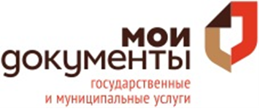

С 18.07.2016г. филиал ГАУ НСО «МФЦ» Чистоозерного района начинает оказывать услуги Фонда развития малого и среднего предпринимательства Новосибирской области «**Информирование субъектов малого и среднего предпринимательства о предоставлении поручительств по кредитным банковским обязательствам и гарантиям».**

***Режим работы центра «Мои документы»: понедельник – пятница с 9-00 до 18-00 без обеда***

***Наш адрес: р.п. Чистоозерное, ул. Победы 8.***

***Телефон: 052***